**Bài 18**

**QUY LUẬT ĐỊA ĐỚI VÀ QUY LUẬT PHI ĐỊA ĐỚI**

(01 tiết)

# I. MỤC TIÊU

**1. Kiến thức**

- Trình bày được khái niệm, biểu hiện và ý nghĩa thực tiễn của quy luật địa đới và quy luật phi địa đới; liên hệ được thực tế ở địa phương.

- Giải thích được một số hiện tượng phổ biến trong môi trường tự nhiên bằng các quy luật địa lí.

**2. Năng lực**

**\* Năng lực chung:**

- Tự chủ và tự học: thông qua các hoạt động học tập như thu thập thông tin và trình bày báo cáo địa lí; khảo sát, điều tra thực tế địa phương, vận dụng kiến thức để giải quyết các vấn đề thực tế...

- Giao tiếp và hợp tác: thông qua thông qua các hoạt động nhóm và phương pháp dạy học thảo luận, dạy học dự án, seminar...

- Giải quyết vấn đề và sáng tạo: thông qua các hoạt động phát hiện vấn đề, nêu giả thuyết/giả định, tìm lôgic trong giải quyết vấn đề, đề xuất được giải pháp giải quyết vấn đề, đánh giá giải pháp giải quyết vấn đề, giải quyết vấn đề mới và thách thức, tự học về lí thuyết và công cụ địa lí.

**\* Năng lực địa lí:**

**-** Năng lực giải quyết vấn đề thông qua việc trao đổi, phân tích, đề xuất giải pháp với các vấn đề thực tiễn: Giải thích được những hệ quả (tích cực, tiêu cực) do con người tác động đến môi trường tự nhiên;

**-** Năng lực ngôn ngữ thông qua việc trình bày thông tin, phản bác, lập luận…

- Đọc được bản đồ để khai thác thông tin, kiến thức cần thiết

- Vận dụng được các kiến thức, kĩ năng địa lí để giải quyết một số vấn đề thực tiễn phù hợp với trình độ học sinh và ứng xử phù hợp với môi trường sống.

**3. Phẩm chất (nêu rõ hoạt động nào để hướng đến phẩm chất đó)**

- Yêu thiên nhiên: nhận thức được các quy luật địa đới và quy luật phi địa đới không tác động riêng lẻ mà diễn ra đồng thời và tương hỗ lẫn nhau. Từ đó có những tác động phù hợp trong quá trình sử dụng tự nhiên.

# II. THIẾT BỊ DẠY HỌC VÀ HỌC LIỆU

# Giáo viên

- Bản đồ phân bố các đới khí hậu, thảm thực vật, đất trên Trái Đất

- Sơ đồ các vành đai thực vật và đất ở sườn Tây dãy Cap-ca

- Phiếu học tập làm việc nhóm

- Bài trình chiếu

- Băng keo trong, nam châm gắn bảng

- Tiêu chí đánh giá nhiệm vụ 2; bài tập vận dụng ở nhà

- Trò chơi

- Tên các thảm thực vật (in và cắt vừa chữ)

## Học sinh

- Giấy note để làm việc cá nhân

- Bút màu để làm việc nhóm

- Sách giáo khoa và vở ghi

- Dụng cụ truy cập Internet, quét mã QR

# III. TIẾN TRÌNH DẠY HỌC

**Hoạt động 1: Mở đầu (3-5 phút)**

1. *Mục tiêu:*

- Liên kết nội dung bài học

- Tạo sự tập trung vào tình huống “phải suy nghĩ”

*b) Nội dung:*

- HS tham gia trò chơi “Siêu lắp ghép”: Sắp xếp các thảm thực vật vào bảng trống

*c) Sản phẩm:*

- HS lấp đầy bảng thông tin (Phụ lục)

|  |  |  |
| --- | --- | --- |
| **Vĩ độ (BCN)** | **Thảm thực vật (A)** | **Thảm thực vật từ Tây sang Đông ở Châu Âu (B)** |
| **00** |  |  |
| **200** |  |
| **400** |  |
| **600** |  |
| **900** |  |

*d) Tổ chức thực hiện:*

**- Chuyển giao nhiệm vụ:**

+ GV chia lớp 2 đội. Dãy A tương ứng cột A, đội B tương ứng cột B

+ Luật chơi: 2 đội trưởng đứng ở 2 bìa góc bảng, rút từng thảm thực vật cho thành viên lên ghép vào cột nội dung của mình. Các thành viên chỉ được lên lần lượt sau khi thành viên trước trở về. Hết thời gian, đội nào ghép được nhiều TTV đúng nhất đội đó thắng.

+ Thời gian trò chơi “Siêu lắp ghép”: 1 phút 30

**- Thực hiện nhiệm vụ:**

+ GV treo bảng thông tin trống lên bảng, phát cho 2 đội trưởng 2 bộ thảm thực vật tương ứng

+ GV ra khẩu lệnh “Bắt đầu”, nhóm trưởng tổ chức cho đội mình thực hiện nhiệm vụ

+ GV giám sát HS chơi

**- Báo cáo, thảo luận:**

+ GV chiếu lại hình ảnh phân bố TTV trên Trái Đất để đối chiếu kết quả 2 đội

**- Kết luận, nhận định:**

GV tổng kết và kết nối nội dung bài mới

**Hoạt động 2: Hình thành kiến thức mới (30 phút)**

# Hoạt động 2.1: Tìm hiểu quy luật địa đới

*a) Mục tiêu:*

- Trình bày được khái niệm, biểu hiện và ý nghĩa thực tiễn của quy luật địa đới

*b) Nội dung: HS đọc thông tin mục 1 trả lời 3 nội dung*

- Khái niệm

- Biểu hiện

- Ý nghĩa thực tiễn

*c) Sản phẩm:* Hoàn thành các PHT từng trạm

*d) Tổ chức thực hiện:*

**- Chuyển giao nhiệm vụ:**

+ GV chia lớp thành 10 nhóm  theo 2 cụm ( Cụm 1: Nhóm 1,2,3,4,5; Cụm 2: Nhóm 6,7,8,9,10.).

+ Thời gian hoàn thành nhiệm vụ mỗi trạm là 5 phút. Hết 5 phút di chuyển đến trạm khác theo sơ đồ di chuyển

**+ Nhiệm vụ từng trạm:**

* **Trạm 1:** “Khái niệm – Nguyên nhân”
* **Trạm 2:** “Biểu hiện 1” SỰ PHÂN BỐ CÁC VÒNG ĐAI NHIỆT TRÊN TRÁI ĐẤT
* **Trạm 3:** “Biểu hiện 2” SỰ PHÂN BỐ CÁC ĐAI KHÍ ÁP VÀ CÁC ĐỚI GIÓ TRÊN TRÁI ĐẤT
* **Trạm 4:** “Biểu hiện 3” CÁC ĐỚI KHÍ HẬU TRÊN TRÁI ĐẤT
* **Trạm 5:** “Biểu hiện 4” CÁC NHÓM ĐẤT VÀ KIỂU THẢM THỰC VẬT

**- Thực hiện nhiệm vụ:**

* **Trạm 1:** *Dựa vào thông tin mục 1, sự hiểu biết cá nhân hãy hoàn thiện phiếu học tập*

**Phiếu học tập trạm 1**

|  |  |
| --- | --- |
| **QUY LUẬT ĐỊA ĐỚI** | |
| **Khái niệm** |  |
| **Nguyên nhân** |  |

* **Trạm 2:** *Dựa vào thông tin mục 1, sự hiểu biết cá nhân hãy hoàn thiện phiếu học tập*

**Phiếu học tập trạm 2**

|  |  |  |
| --- | --- | --- |
| **Các vòng đai** | **Vị trí** | |
| **Giữa các đường đẳng nhiệt** | **Khoảng vĩ tuyến** |
| **Nóng** |  |  |
| **Ôn hòa** |  |  |
| **Lạnh** |  |  |
| **Băng giá vĩnh cửu** |  |  |

* **Trạm 3:** *Quan sát sơ đồ các đai khí áp và gió trên TĐ, sự hiểu biết cá nhân hãy cho biết trên Trái Đất có những đai khí áp và những đới gió nào?****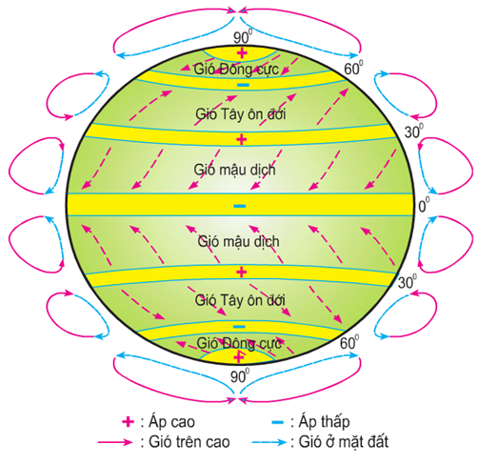***
* **Phiếu học tập trạm 3**

|  |  |  |
| --- | --- | --- |
| **CÁC ĐAI KHÍ ÁP VÀ CÁC ĐỚI GIÓ TRÊN TRÁI ĐẤT** | | |
| **Các đai khí áp** | **Các đới gió** |  |
|  |  |  |

* **Trạm 4:** *Quan sát bản đồ  các đới khí hậu trên TĐ và kiến thức đã học, hãy cho biết ở mỗi bán cầu có mấy đới khí hậu? Kể tên các đới khí hậu**đó.***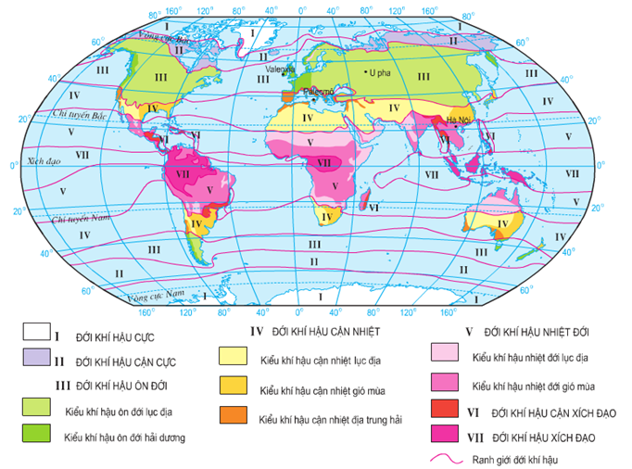**
* **Phiếu học tập trạm 4**

|  |
| --- |
| **CÁC ĐỚI KHÍ HẬU TRÊN TRÁI ĐẤT** |
|  |

* **Trạm 5:** *Quan sát bản đồ phân bố kiểu thảm thực vật và các nhóm đất, hãy cho biết:*
* *Sự phân bố các kiểu thảm thực vật và các nhóm đất có tuân thủ theo quy luật địa đới không?*
* *Liệt kê từng nhóm đất và từng kiểu thảm thực vật từ cực về Xích đạo vào phiếu học tập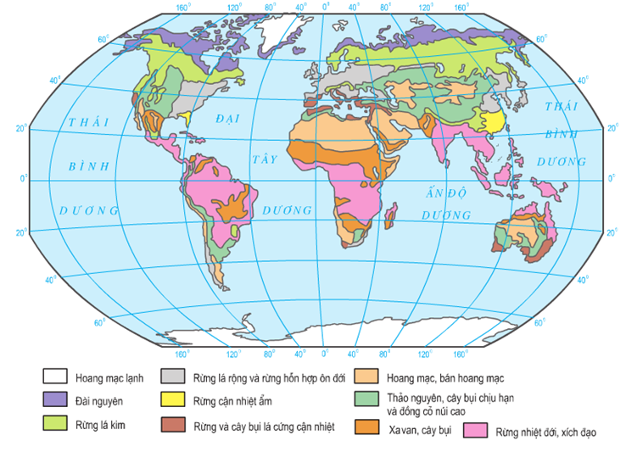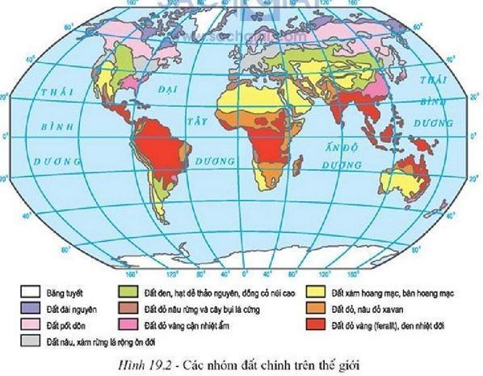*
* **Phiếu học tập trạm 5**

|  |  |
| --- | --- |
| **TỪ CỰC VỀ XÍCH ĐẠO** | |
| **Các nhóm đất** | **Kiểu thảm thực vật** |
|  |  |

**- Thực hiện nhiệm vụ:**

+ Các nhóm giải quyết nội dung tại các trạm.

+ GV theo dõi hoạt động của các nhóm để đánh giá, nhận xét.

**- Báo cáo, thảo luận:**

+ GV gọi ngẫu nhiên 6 HS, lần lượt trình bày các nội dung

**- Kết luận, nhận định:**

GV nhận xét và định hướng kiến thức HS ghi bài

# Hoạt động 2.2: Tìm hiểu quy luật phi địa đới

*a) Mục tiêu:*

- Trình bày được khái niệm, biểu hiện và ý nghĩa thực tiễn của quy luật phi địa đới;

- Liên hệ được thực tế ở địa phương.

*b) Nội dung:*

- Khái niệm, biểu hiện và ý nghĩa thực tiễn của quy luật phi địa đới;

*c) Sản phẩm:*

- Phần trả lời của HS

**Phiếu học tập**

|  |  |  |
| --- | --- | --- |
| **QUY LUẬT PHI ĐỊA ĐỚI** | | |
| **Khái niệm** |  | |
| **Nguyên nhân** |  | |
| **Biểu hiện** | **Quy luật đai cao** | **Quy luật địa ô** |
| - Khái niệm |  |  |
| - Nguyên nhân |  |  |
| - Biểu hiện |  |  |

*d) Tổ chức thực hiện:*

* **Chuyển giao nhiệm vụ:**

+ GV giữ 10 nhóm cũ, các nhóm ngồi theo vị trí

1. *Trình bày khái niệm, nguyên nhân, biểu hiện của quy luật phi địa đới.*
2. *Cho biết ở lục địa Bắc Mỹ, theo vĩ tuyến từ đông sang tây có những kiểu thảm thực vật nào? Vì sao các kiểu thảm thực vật lại phân bố như vậy?*
3. *Tại sao nước ta có cùng vĩ độ với các nước ở Tây Nam Á và Bắc Phi nhưng nước ta không có hoang mạc?*

* **Thực hiện nhiệm vụ:** Nhóm thảo luận theo kỹ thuật “Khăn trải bàn”

+ Mỗi cá nhân làm việc độc lập trong khoảng vài phút

+ Kết thúc thời gian làm việc cá nhân, các thành viên chia sẻ, thảo luận và thống nhất các câu trả lời vào PHT/giấy nháp

+ Viết những ý kiến chung của cả nhóm vào ô giữa tấm khăn trải bàn (Phiếu học tập)

+ GV quan sát hỗ trợ (nếu có)

* **Báo cáo, thảo luận:**

+ Các nhóm dán kết quả PHT lên bảng

+ GV gọi ngẫu nhiên 1 nhóm trình bày, các nhóm còn lại phản biện (nếu có)

* **Kết luận, nhận định:**

+ Các nhóm thực hiện đánh giá làm việc nhóm theo tiêu chí

+ GV tổng kết và chuyển sang nhiệm vụ tiếp theo

**Hoạt động 3: Luyện tập (5 phút)**

*a) Mục tiêu:*

- Thay đổi không khí học tập vui vẻ cho HS.

*b) Nội dung:*

Trò chơi “Ai là trùm điểm”

*c) Sản phẩm:*

HS trả lời bộ 15 câu hỏi

*d) Tổ chức thực hiện:*

* **Chuyển giao nhiệm vụ:**

* Số lượng người chơi: Hình thành 4 nhóm/4 tổ   
*\* Luật Chơi:*  
- 4 nhóm sẽ đồng thời chơi và giành quyền trả lời câu hỏi. Mỗi câu hỏi phải trả lời trong vòng 30 giây, trả lời đúng được 10đ, trả lời sai mất lượt kế tiếp. Sau 15 câu hỏi, nhóm nào được nhiều điểm hơn nhóm đó chiến thắng.

- 15 câu hỏi được chia thành 3 mức cầu thứ 5, thứ 10 và 15. Nhóm thắng cuộc là nhóm trả lời được nhiều nhất và sẽ thu hồi toàn bộ số điểm của 3 nhóm còn lại về mình.

**- Thực hiện nhiệm vụ:**

+ HS thực hiện trò chơi

+ GV cử 1 thư ký quan sát và ghi điểm lên bảng

* **Báo cáo, thảo luận:** Thư ký công bố kết quả
* **Kết luận, nhận định:** GV khích lệ và quyết định khen thưởng (Tùy GV quy định cộng điểm cho cả nhóm hoặc tặng quà)

**Hoạt động 4: Vận dụng**

*a) Mục tiêu:*

- Khẳng định được các quy luật địa đới và phi địa đới không tác động riêng lẻ mà diễn ra đồng thời và tương hỗ lẫn nhau.

*b) Nội dung:*

- HS được phân công tìm những nét tương đồng về sự phân bố của các đới khí hậu và các kiểu thảm thực vật trên Trái Đất.

*c) Sản phẩm:* Bài làm ở nhà của HS

|  |  |
| --- | --- |
| **Những nơi thể hiện rõ quy luật địa đới** | **Những nơi thể hiện rõ quy luật phi địa đới** |
| Bắc Âu, Bắc Á, Bắc và Trung Phi, Đông Nam Á. | Ôxtrâylia, Nam Mỹ, Nam Phi, Trung và Đông Á. |

*d) Tổ chức thực hiện:*

**+** GV định hướng: các quy luật địa đới và phi địa đới không tác động riêng lẻ mà diễn ra đồng thời và tương hỗ lẫn nhau. Tuy nhiên, mỗi quy luật lại đóng vai trò chủ chốt trong từng trường hợp cụ thể, chi phối mạnh mẽ chiều hướng phát triển của tự nhiên và địa đới là quy luật phổ biến của các thành phần địa lí.

+ GV cho HS ghi nội dung bài tập về nhà và nêu rõ yêu cầu:

* Dựa vào bản đồ phân bố TTV và sự phân bố của các đới khí hậu trên TĐ
* Trình bày theo bảng như gợi ý SP của GV
* Thời gian nộp: đầu tiết kế tiếp

**IV. RÚT KINH NGHIỆM**

**V. PHỤ LỤC**

**PHIẾU HỌC TẬP**

|  |  |  |
| --- | --- | --- |
| **Vĩ độ (BCN)** | **Thảm thực vật (A)** | **Thảm thực vật từ Tây sang Đông ở Châu Âu (B)** |
| **00** | Rừng mưa nhiệt đới | Các kiểu rừng khác và đất không có rừng, rừng lá rộng và rừng lá kim hỗ hợp ôn đới, hoang mạc và bán hoang mạc, thảo nguyên, các kiểu rừng khác và đất không có rừng, rừng lá rộng và rừng lá kim hỗn hợp ôn đới. |
| **200** | Xa van, rừng nhiệt đới khô |
| **400** | Thảo nguyên |
| **600** | Rừng lá kim |
| **900** | Hoang mạc lạnh |

**Phiếu học tập trạm 1**

|  |  |
| --- | --- |
| **QUY LUẬT ĐỊA ĐỚI** | |
| **Khái niệm** | Là sự thay đổi có quy luật của tất cả các thành phần địa lí và cảnh quan địa lí theo vĩ độ. |
| **Nguyên nhân** | Do trái đất hình cầu và bức xạ mặt trời tạo góc nhập xạ của Mặt Trời đến bề mặt trái đất thay đổi từ xích đạo về hai cực. |

**Phiếu học tập trạm 2**

|  |  |  |
| --- | --- | --- |
| **Các vòng đai** | **Vị trí** | |
| **Giữa các đường đẳng nhiệt** | **Khoảng vĩ tuyến** |
| **Nóng** | 200C của 2 bán cầu | 300B đến 300N |
| **Ôn hòa** | 200C và 100C của tháng nóng nhất | 300 đến 600 ở cả hai bán cầu |
| **Lạnh** | Giữa 100 và 00 của tháng nóng nhất | Ở vòng đai cận cực của 2 bán cầu |
| **Băng giá vĩnh cửu** | Nhiệt độ quanh năm dưới 00C | Bao quanh cực |

* **Phiếu học tập trạm 3**

|  |  |  |
| --- | --- | --- |
| **CÁC ĐAI KHÍ ÁP VÀ CÁC ĐỚI GIÓ TRÊN TRÁI ĐẤT** | | |
| **Các đai khí áp** | **các đới gió** |  |
| - 7 đai khí áp:   + 3 đai áp thấp: 1 ở xích đạo, 2 ở ôn đới.   + 4 đai áp cao: 2 cận chí tuyến, 2 ở cực. | - 6 đới gió: 2 mậu dịch, 2 ôn đới, 2 Đông cực. |  |

* **Phiếu học tập trạm 4**

|  |
| --- |
| **CÁC ĐỚI KHÍ HẬU TRÊN TRÁI ĐẤT** |
| Có 7 đới khí hậu chính: xích đạo, cận xích đạo, nhiệt đới, cận nhiệt, ôn đới, cận cực, cực. |

* **Phiếu học tập trạm 5**

|  |  |
| --- | --- |
| **TỪ CỰC VỀ XÍCH ĐẠO** | |
| **Các nhóm đất** | **Kiểu thảm thực vật** |
| - Có 10 nhóm đất từ cực đến xích đạo.  **(Ghi tên ra)** | - Có 10 kiểu thảm thực vật từ cực đến xích đạo.  **(Ghi tên ra)** |

**Phiếu hoc tập nhiệm vụ 2**

|  |  |  |  |
| --- | --- | --- | --- |
| **QUY LUẬT PHI ĐỊA ĐỚI** | | | |
| **Khái niệm** | Là quy luật phân bố không phụ thuộc vào tính chất phân bố theo địa đới của các thành phần địa lí và cảnh quan. | | |
| **Nguyên nhân** | - Nguồn năng lượng bên trong Trái Đất.  - Nguồn năng này phân chia bề mặt Trái Đất thành lục địa, đại dương, núi cao. | | |
| **Biểu hiện** | **Quy luật đai cao** | **Quy luật địa ô** |  |
| - Khái niệm | Sự thay đổi có quy luật của các thành phần tự nhiên theo độ cao địa hình | Sự thay đổi các thành phần tự nhiên và cảnh quan theo kinh độ |  |
| - Nguyên nhân | Giảm nhanh nhiệt độ theo độ cao, sự thay đổi độ ẩm, lượng mưa | - Sự phân bố đất liền và biển, đại dương → Khí hậu lục địa bị phân hóa từ đông sang tây  - Núi chạy theo hướng kinh tuyến |  |
| - Biểu hiện | Phân bố vành đai đất, thực vật theo độ cao (Sơ đồ các vành đai thực vật và đất ở sườn Tây dãy Cap-ca) | Thay đổi thảm thực vật theo kinh độ (Sự thay đổi thảm thực vật ở vĩ độ 400B ở lục địa Bắc Mĩ) |  |

**TIÊU CHÍ ĐÁNH GIÁ**

**TIÊU CHÍ ĐÁNH GIÁ TÌM HIỂU QUY LUẬT PHI ĐỊA ĐỚI**

|  |  |  |  |  |  |  |
| --- | --- | --- | --- | --- | --- | --- |
| **STT** | **Tiêu chí** | **Điểm** | | | | |
| **1** | **2** | **3** | **4** | **5** |
| **1** | Có tên nhóm và tên thành viên đầy đủ, ghi đẹp, ấn tượng ở 1 góc sản phẩm |  |  |  |  |  |
| **2** | Trả lời đủ 3 câu hỏi |  |  |  |  |  |
| **3** | Mức độ phối hợp giữa các thành viên nhóm |  |  |  |  |  |
| **4** | Chữ viết đúng chính tả, rõ, dễ đọc, thể hiện tính thẩm mỹ cao. |  |  |  |  |  |
| **5** | Đúng giờ |  |  |  |  |  |

**TIÊU CHÍ ĐÁNH GIÁ BÀI TẬP VẬN DỤNG**

|  |  |  |  |  |  |  |
| --- | --- | --- | --- | --- | --- | --- |
| **STT** | **Tiêu chí** | **Điểm** | | | | |
| **1** | **2** | **3** | **4** | **5** |
| **1** | Trình bày theo bảng thông tin |  |  |  |  |  |
| **2** | Có ghi tên, lớp |  |  |  |  |  |
| **3** | Mức độ tương đồng về sự phân bố của các đới khí hậu và các kiểu thảm thực vật trên Trái Đất. |  |  |  |  |  |
| **4** | Chữ viết đúng chính tả, rõ, dễ đọc. |  |  |  |  |  |
| **5** | Đúng thời hạn |  |  |  |  |  |

**TƯ LIỆU DẠY HỌC**

|  |  |
| --- | --- |
| **CÂU HỎI** | **ĐIỂM** |
| **1** | **2** |
| **2** | **4** |
| **3** | **6** |
| **4** | **8** |
| **5** | **12** |
| **6** | **14** |
| **7** | **16** |
| **8** | **18** |
| **9** | **20** |
| **10** | **24** |
| **11** | **26** |
| **12** | **28** |
| **13** | **30** |
| **14** | **32** |
| **15** | **40** |